**СОГРЕЙ ТЕПЛОМ ДЕТСКОЕ СЕРДЦЕ**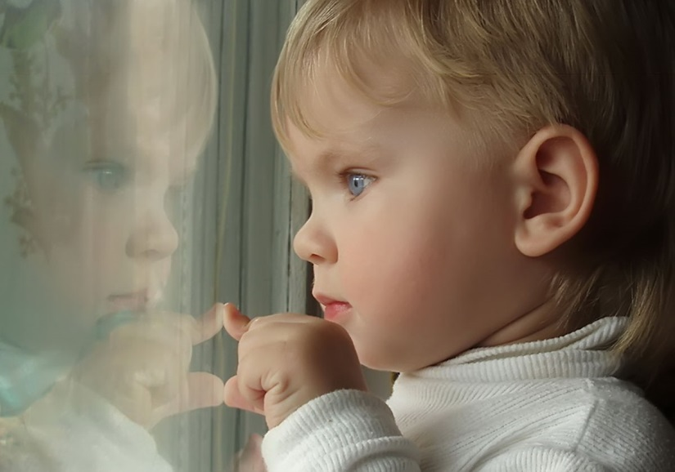

***Мне грустно и одиноко…***

***Но я верю, что есть люди, которым я нужен.***

**Отдел образования Зельвенского райисполкома, ГУО «Зельвенский районный социально-педагогический центр»:**

**ответят на интересующие вас вопросы о приёме ребёнка в семью;**

**АДРЕСА: Г.П.ЗЕЛЬВА**

**УЛ. 17 СЕНТЯБРЯ,**

**Тел.23973**

**УЛ. ПУШКИНА, 49**

**Тел. 74349**

**расскажут о различных формах устройства детей-сирот и детей, оставшихся без попечения родителей;**

**осуществят подготовку кандидатов в замещающие родители.**

**Ведь так не бывает на свете,**

**чтоб были потеряны дети…**